ÔN TẬP VỀ SỐ ĐO DIỆN TÍCH LỚP 5
Hướng dẫn giải từ bài 1 đến bài 3 trang 154 SGK Toán 5 bao gồm lời giải chi tiết, phương pháp giải mỗi bài rõ ràng giúp các em hiểu sâu lời giải, các kiến thức lý thuyết ứng dụng.

Bài 1 (trang 154 SGK Toán 5):
Viết số thích hợp vào chỗ chấm:
a)
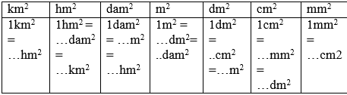
chú ý: khi đo diện tích ruộng đất người ta còn dùng đơn vị héc – ta
(ha) : 1 ha = m²
b) trong bảng đơn vị đo diện tích :
- đơn vị lớn gấp bao nhiều lần đơn vị bé hơn tiếp liền.
- đơn vị bé bằng một phần mấy đơn vị lớn hơn liền tiếp
Lời giải:
a)
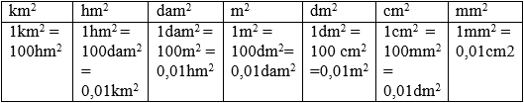
1 ha = 10000m²
b) Đơn vị lớn gấp 100 lần đơn vị bé hơn liền tiếp
Đơn vị bé bằng 1/100 đơn vị lớn hơn liền tiếp

Bài 2 (trang 154 SGK Toán 5):
Viết số thích hợp vào chỗ chấm:
a) 1m² = ...dm² = ...cm²= ...mm²
1ha = ...m²
1km² = ...ha = ...m²
b)1m² = ...dam²
1m² = ...hm² = ...ha
1ha = ...km²
1m² = ...km²
4ha = ...km²
Lời giải:
a) 1m² = 100dm² = 10000cm²= 1000000mm²
1ha = 10000m²
1km² = 100ha = 1000000m²
b)1m² = 0,01dam²
1m² = 0,0001hm² = 0,0001ha
1ha = 0,01km²
1m² = 0,000001km²
4ha = 0,04km²

Bài 3 (trang 154 SGK Toán 5):
Viết các số đo sau đây dưới dạng số đo có đơn vị là héc-ta:
a) 65 000m² ;
846 000m² ;
5000m²
b) 6km²;
9,2km² ;
0,3km²
Lời giải:
a) 65 000m² = 6,5ha;
846 000m² = 84,6ha
5000m² = 0,5ha.
b) 6km² = 600ha.
9,2km² = 920ha
0,3km² = 30ha.
Nói thêm: khi viết số đo diện tích, mỗi hàng đơn vị ứng với 2 chữ số

